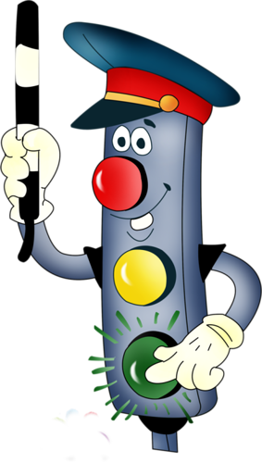Тест для родителей

**Тест для родителей**

          Уважаемые родители, проведите несколько минут в обществе своих детей, обсуждая немаловажную тему безопасности дорожного движения. Для начала предложите ребенку правдиво ответить на вопросы, как бы он поступил или мог поступить в подобных ситуациях.

**Ребенок подошел к дороге и находится в отдалении от безопасного места для перехода проезжей части. Как поступит он в этой ситуации?**  
А – пройдет на ближайший пешеходный переход или перекресток, если даже ему предстоит отклониться от пути его направления, где и перейдет дорогу.   
Б – пропустит основной поток машин, движущихся по проезжей части, и быстро перейдет дорогу.

**Ребенок перед пешеходным переходом.**

А – прежде чем выйти на проезжую часть убедится, что машины уступают ему дорогу или находятся на безопасном расстоянии от пешеходного перехода.  
Б – уверенно выйдет на проезжую часть, справедливо считая этот участок безопасным и специально предназначенным для пешеходов.

**Ребенок на перекрестке, регулируемом светофором.**

А – перейдет дорогу на зеленый сигнал светофора, разрешающий переход проезжей части, только после того как убедится, что транспортные средства уступают дорогу пешеходам.

Б – перейдет проезжую часть на любой сигнал светофора в случае отсутствия движущихся машин.

**Ребенок подошел к остановке, обзор ему загораживает автобус. Как он поступит?**

А – подождет, когда автобус отъедет и пойдет через проезжую часть, убедившись, что все машины остановились.

Б – обойдет автобус сзади и пойдет через дорогу, убедившись, что все машины остановились.

**Ребенок подъехал на велосипеде к пешеходному переходу. Как он будет пересекать дорогу?**

А – сойдет с велосипеда, убедится, что машины остановились и пойдет, ведя велосипед рядом.

Б – убедится, что машины остановились, и поедет на велосипеде через дорогу.

**Ребенок переходит проезжую часть с двусторонним движением.**

А – посмотрит  налево, направо, убедится, что машины остановились и перейдет.

Б - посмотрит  налево, убедится, что машины остановились, перейдет первую часть, посмотрит направо, убедится, что машины остановились и перейдет дорогу до конца.

**Что для Вашего ребенка означает – культура поведения на дороге?**  
А – человек должен быть культурным всегда, везде и во всем, в том числе и на дороге с другими участниками дорожного движения.

Б – в некоторых случаях, например на дороге, культура поведения совершенно неуместна.

**Подведите итоги:**

**Преобладает количество ответов А:** Ваш ребенок, внимателен, предусмотрителен, пунктуален и хорошо воспитан. Вы можете не беспокоиться за его самостоятельные прогулки по улицам города, для него самый короткий путь – безопасный.

**Одинаковое количество ответов А и Б:** Ваш ребенок хорошо знает как себя вести на дорогах, но отсутствие самодисциплины может привести к необдуманным поступкам. Вам следует обратить внимание ребенка на серьезность последствий таких действий, научить экономить расстояние и время, не подвергая опасности собственную жизнь.

**Преобладает количество ответов Б:** Ваш ребенок не знаком с правилами безопасного поведения на дорогах или излишне самоуверен. Отнеситесь серьезно к данной проблеме и не дайте возможности вашему ребенку совершить непоправимые ошибки.